מאושרים עד הגג: בית שטוף אור
בעקבות אהבתם לתפוח הגדול, עיצבו בני הבית את דירת הגג שלהם במודיעין בהשראת לופטים מניו יורק. פריטים חדשים הוצבו לצד עתיקים, פלסטיק ליד עץ עתיק ובין לבין פוזרו אוספים מרחבי העולם. גולת הכותרת: גופי תאורה מרהיבים ביופיים, כולל רשימה מפורטת מאם הבית, שמתמחה בעיצוב תאורה
שרי בר-נע גבעון | living | פורסם 29/08/12 19:12
הדיירים: זוג עם שני ילדים. האם מעצבת פנים ויועצת תאורה עם משרד ביתי והאב מנתח מערכות וצלם אדריכלות חובב. הבת הגדולה חיילת והבן בן 13.
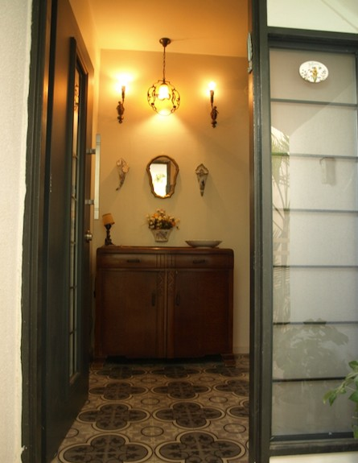

היכנסו אל הבית דרך המבואה המסוגננת | צילום: איל גבעון
הדירה: טריפלקס בגודל 170 מ"ר במרכז מודיעין, הצופה דרומה אל הגבעות של רעות. בבית שלוש קומות עם שישה חדרים. הבניין אוכלס ב-1996 ומצב הבית לפני השיפוץ היה סביר – מושכר מספר שנים.
החזון: כאשר ניסיתי לגבש לעצמי מה הסגנון האהוב עלי, התהליך לא היה קל. מכיוון שאני טיפוס מאוד סקרן ובעל אופי אספני, ידעתי שהבית הבא שלי יכיל את האוספים שלי. השאיפה הייתה ליצור רקע הולם לחפצי האומנות הרבים, לתמונות, לאוסף המסכות שחלקו נקנה במיוחד עבור הדירה הזו ולכמויות ספרי העיצוב, התאורה והקריאה שלנו.

מכיוון שבן זוגי ואני אוהבים מאוד את העיר ניו יורק, התחברנו שנינו מאוד לעיצוב של לופטים, כפי שהוא בא לידי ביטוי כיום: רהיטים מחומרים שונים, כיסאות פלסטיק של ריי וצ'רלס איימס, קונזולת נירוסטה, ספת בד עכשווית עם כורסת רטרו של מעצב דני, שולחן משנות ה-50 שהיה שייך לסבים של בן זוגי, ספרייה עשויה ארגזי חלב של תנובה, ויחד עם זאת משולבות יצירות אומנות מקוריות.
החלום היה דירה מוארת, מאווררת עם נוף פתוח. היה אילוץ תקציבי גדול, אך לא התפשרנו על הפרקט התלת שכבתי שממנו עשויות גם המדרגות ולעומת זאת, המטבח עשוי פורמייקה דמוית אלומיניום, שהיה יקר מדי כחיפוי מטבח.
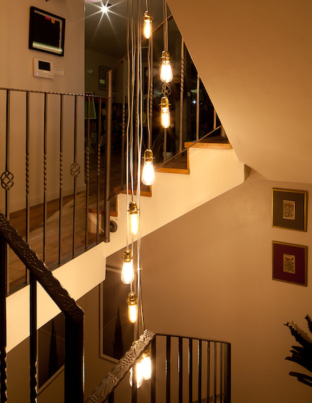

גוף תאורה בעיצוב אישי יורד לאורך שלוש הקומות | צילום: איל גבעון
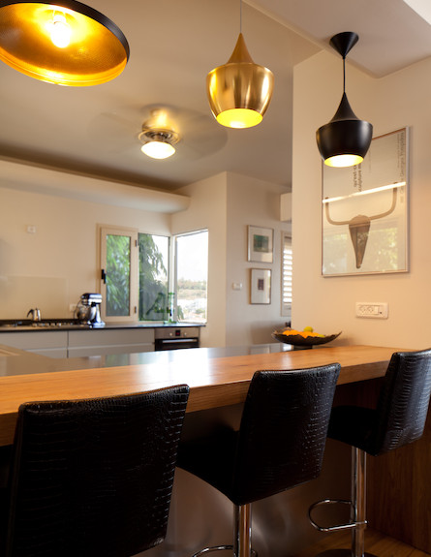

גופי תאורה מרהיבים מעל הדלפק במטבח | צילום: איל גבעון

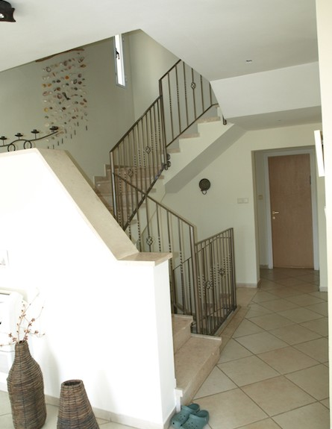
כך נראו המדרגות בגרסה הקודמת
משך השיפוץ: תהליך התכנון לקח כשלושה חודשים והשיפוץ עוד כשלושה חודשים.
עלות השיפוץ: השיפוץ עלה כ-450 אלף שקלים שכלל את כל עלות הקבלן, החומרים, הנגרות וכל התכולה.
תיאור כללי של השיפוץ: בבית נהרסו קירות המטבח, פינת האוכל, וקירות הסלון. חדר הכביסה הפך לחדר עבודה. הוחלפו שני חדרי הרחצה וכל הבית רוהט מחדש, כולל שילוב של פרטי ריהוט עתיקים שנאספו במשך השנים או שנקנו במיוחד עבור פינות בבית.
מבואה בניחוח נוסטלגי
כשפותחים את דלת הכניסה נחשפת מבואה בעיצוב סטייל "תל אביב הקטנה". לניחוח הנוסטלגי אחראים אריחי בטון מצוירים המחפים את כל שטח הרצפה כשטיח. שידה עתיקה ופרטי אומנות מחרסינה ומראה צרפתית – ירושת סבתה של בעלת הבית עם מנורות זכוכית דקורטיביות בסגנון GALLE תורמות להשלמת התמונה. גרם המדרגות המוביל אל מפלס הביניים מחופה בפרקט אלון ענתיק.
קומת הביניים נפרשת על פני 75 מ"ר ומחופה אף היא בפרקט אלון במראה מחורץ – מראה העץ ממשיך גם לתוך המרפסת שחופתה בדק. קירות החלל צבועים בגוון מוקה בהיר, למעט קיר גדול ועמודי תמך המחופים בטיח דקורטיבי אפור מחורץ – שילוב של גווני אפור עם נגיעות מתכת בשילוב עץ לחימום האווירה. עוד אלמנט מחמם שתורם לאווירה הניו יורקית לופטית הוא קמין גז שחור בעל ארובת נירוסטה המחמם את הסלון בחודשי החורף.

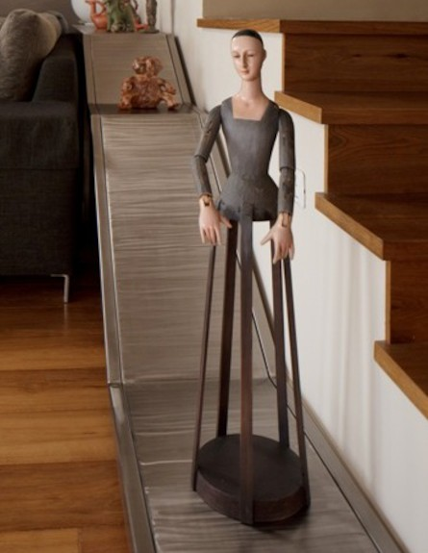

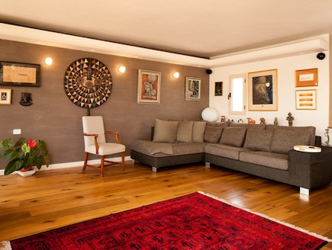
על קונזולת הנירוסטה מוצבים פסלים מרחבי העולם | צילום: איל גבעון
הסלון מהווה רקע הולם לחפצי האומנות הרבים | צילום: איל גבעון

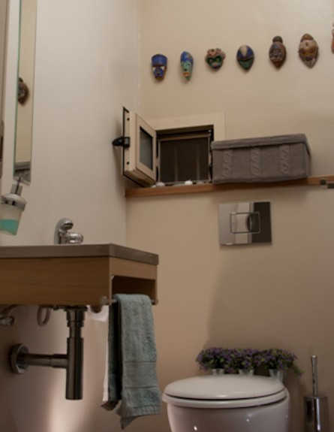

זה רק נראה כמו גלריית אומנות, אבל אלו שירותי האורחים | צילום: איל גבעון

קצת צבע בסלון: שטיח אדום, אוספים וטקסטורה אפריקנית
הצבעוניות בחלל מתקבלת משטיח אדום בסגנון אפגני ומיצירות אומנות מקוריות של ציירים כגון פנחס שער, אורי רייזמן, דים יוז, איצו רימר, דרור אלטשולר ועוד ומאוסף מסיכות התלויות ברחבי החלל. ספת הבד שעוצבה אף היא משלבת שלושה גוונים של אפור ירקרק. הכריות המונחות על השזלונג מרופדות בבד בדוגמה אפריקנית, המתחברת למסכות שמסביב. במרכז הקיר האפור תלויה מסכה מלאת נוכחות (90 ס"מ קוטר) שמקורה בבורקינה פאסו שבמערב אפריקה ונקראת "בובו" – המסיכה נקנתה במיוחד עבור הדירה. מאחורי הספה ממוקמת קונזולה מנירוסטה ועליה אוסף של פסלי חרס ומתכת מרחבי העולם.
בחלל הוסרו קירות תוחמים שסגרו את החלל. הסרת הקירות יצרה תחושת מרחב וזרימה פתוחה בין אזורי החלל השונים ובין פנים הבית לחלל החיצוני והכניסה את האור הדרומי והנוף המקסים הנשקף מהמרפסת לתוך הסלון ופינת האוכל.
שפת העיצוב המאפיינת את החלל נשענה בעיקר על ליקוט פריטים לאורך השנים – פריטים חדשים לצד עתיקים, פריטי פלסטיק משולבים עם פריטי עץ עתיק כולל אוסף מסיכות שבעלי הבית הביאו ממסעות ברחבי העולם.
אהבתה של בעלת הבית לתאורה הביאה לשילוב גופי תאורה של מעצבים מובילים כמו טום דיקסון ופוסקריני ו-B.LUX וכן, עיצוב אישי של גוף תאורה שנבנה לפי מוטיב קלאסי של חתך הזהב וסדרת פיבונאצ'י. גוף התאורה יורד לאורך שלוש קומות וכלל נורות פחם – הנורה המקורית של תומס אלבה אדיסון.
המטבח: נוף דמוי מנהטן
אזור המטבח שנפתח לחלל חודש לחלוטין. לחלל המטבח נשקף נוף פתוח מבעד לחלונות שהוחלפו ללא תריסים. הוא מרוצף בגרניט פורצלן במראה אפור מתכתי. בעברו האחד נמשך רצף יחידות תחתונות (פורמיקה דמוית אלומיניום) ומעברו השני דלפק העשוי עץ אלון עם דופן פורמייקה דמוית נירוסטה. יחידת קלפה בודדת מוארת מבפנים משקפת, עם רדת החשיכה, מראה דומה לזה במנהטן, ומזכירה לבעלי הבית את אהבתם לעיר ניו יורק. תאורה לד מאירה את החלל.

שירותי האורחים הקטנים לא חופו באריחים, אלא נצבעו באותו גוון מוקה, בו צבוע שאר החלל, על מנת לתת תחושת מרחב. כך גם ריצוף הפרקט שממשיך לתוך החדר. הכיור עשוי נירוסטה משולבת עץ אלון התואמת לפרקט. מסיכות שונות מעטרות את החלל ביניהן מסיכות מקמרון האפריקאית ומסיכה של "רופא הדבר" מוונציה. המנורה העשויה רשת מתכתית נקנתה אצל מעצבת תאורה מפלורנטין לפני שני עשורים.
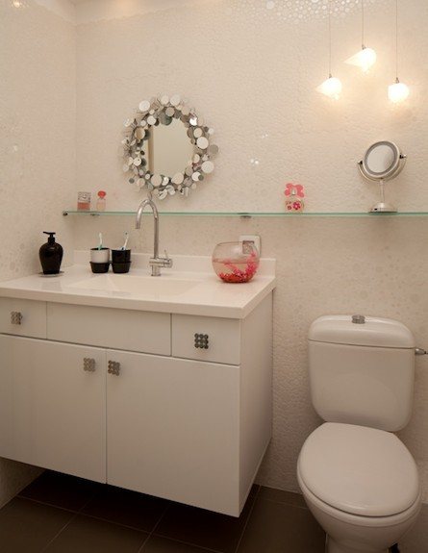
בחדר הרחצה של הילדים שולט מראה העיגולים | צילום: איל גבעון
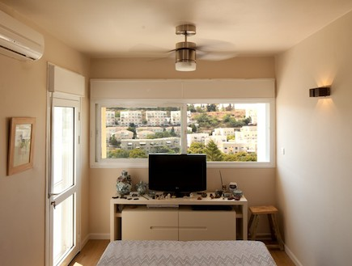
מחדר השינה ניבט נוף מרהיב | צילום: איל גבעון

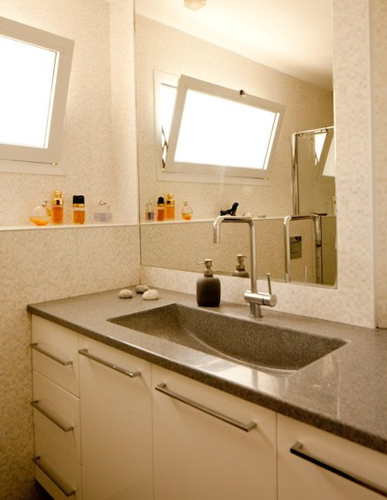
ואת חדר האמבטיה ממלא הרבה אור | צילום: איל גבעון
חדר ההורים: מצד אחד ראש מיטה, מצד שני שידה
חדר השינה הצר של ההורים היווה אתגר תכנוני. המיטה הזוגית הוצבה לאורך החדר אל מול הנוף הנשקף מהחלון ואילו חדר הארונות הוחלף בארון קיר גדול. את ההפרדה בין אזור ההלבשה יוצרת שידה בעלת שני צדדים, אשר מהווה מצד אחד ראש מיטה הכוללת תאורה ומקום להניח ספרי קריאה ושעון ומצד שני שידת אחסון לנעליים ובגדים. הקירות צבועים בגוון קפה עם הרבה חלב.
בחדר אמבטיה הורים נבחר קונספט של ריבועים, אותם ניתן למצוא החל מאריחי הפסיפס, דרך הברז בעל הקווים הישרים ועד לתאורה המורכבת מגופי תאורה שקועים ומנורה דקורטיבית העשויה קוביות פוליאסטר. הארון המבריק עשוי בגימור פולימרי לבן מבריק.
בחדר הרחצה של הילדים שולט מראה העיגולים. אריחי קרמיקה עם עיגולים יחד עם ברז מעוגל, תאורה שקועה מעוגלת ותאורה דקורטיבית של שלוש טיפות זכוכית התלויות מעל האסלה. ידיות הארון הבוהק לבן (גימור פולימרי מבריק) והמראה העשויה המון מראות קטנות עגולות משלימות את הקונספט העגול.
דבר המעצבת: היה לי לקוח הכי קשה – אני עצמי והייתי צריכה גם להתחשב ברצונות של בן זוגי. בנינו כתב כמויות מאוד מפורט, אותו אני מיישמת היום בפרויקטים של לקוחותיי, והיינו מאוד צמודים לתקציב.
פריט אהוב: השולחן בפינת האוכל היה שייך לסבים של בעלי ובתוך פלטת השולחן גרה לה תולעת עץ במשך 20 שנה. כשעברנו נפרדנו ממנה לטובת פלטה חדשה, אבל שמרנו על רגלי השולחן כמחווה לדור הקודם שעלה מרומניה. את הכורסה מעץ טיק מצאנו בזבל וגילינו לאחר שיפוץ שהיא עוצבה על ידי ARNE VODDER, מעצב רהיטים דני שעיצב אותה בשנות ה-50. היה לה עדיין ריפוד קפיצים מקורי, ששוחזר עם בד ברוח התקופה.

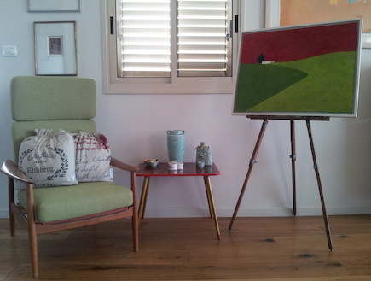
ויש גם פינת ציור מלאת השראה | צילום: איל גבעון

